**Как воспитать навыки правильного**

**звукопроизношения у ребенка**

О красивой, правильной речи своего ребёнка мечтает каждый родитель.

Серьёзность такой задачи, как воспитание чистой речи у детей дошкольного возраста, должны осознавать и родители, и педагоги. Важно, чтобы окружающая среда ребёнка была вполне полноценной, то есть и родители, и воспитатели говорили правильно, внятно.

Детям с недоразвитием речи значительно сложнее выражать связность своих мыслей как в устной, так и, в будущем, в письменной речи (возникают нарушения письма различной тяжести). Им трудно поддерживать диалог со сверстниками и взрослыми. Отклонения в развитии речи отражаются на формировании всей психической жизни ребёнка. Поэтому задача всех заботливых родителей - вовремя обратить внимание на речевое развитие ребёнка.

Для детей дошкольный возраст - это время энергичного развития речи, в частности овладение правильным звукопроизношением.

Как помочь родителям воспитать у ребёнка навыки правильного звукопроизношения уже начиная с младшего дошкольного возраста?

Вот некоторые рекомендации для родителей:

- *Речь ребёнка, в первую очередь, становится по подражанию.*

1. Не подстраивайтесь к языку малыша (лепетание, сюсюканье и другие искажения). Подобная манера общения не только не стимулирует ребёнка к овладению правильным звукопроизношением, но и надолго закрепляет его недостатки.

2. *Произносите всегда все слова чётко и правильно*.

Большое место должны занимать игры и занятия, направленные на выработку у детей чёткой дикции, правильного звукопроизношения, развития слухового внимания и фонематического восприятия.

Например, ознакомление со звуками речи целесообразно осуществлять в игровой форме, связывая каждый звук с конкретным образом (с - песенка воды, з - песенка комара, р - рычание собаки или тигра, ш - надуваем и сдуваем шарик, шипение сердитой кошки и т. п.). Также дети с интересом слушают и повторяют шуточные чистоговорки («са, са, са - вот летит оса»; «ши, ши, ши – играют малыши» и т. п.).

3. *Полезны игры, основанные на звукоподражании* (как звенит колокольчик – дзинь, дзинь; как стучат колёса поезда - тд, тд; как кричит кукушка - ку-ку и т. п.).

4. *Для развития диалогической и монологической речи хорошо использовать игровой метод в сочетании с приёмами показа, пояснения, указания, с вопросами.* Это может быть любая воображаемая ситуация в развернутом виде, в котором присутствует сюжет и есть роли, наделённые игровыми действиями. Например, в играх «Больница», «Магазин», «Строители». Желательно, чтобы ребёнок не был предоставлен в играх самому себе. В сюжетные игры играйте вдвоём или всей семьёй.

Обогащая активный и пассивный словарный запас ребёнка, используйте словесные методы в сочетании с практическими наглядными. Основными словесными методами являются – беседа, рассказ, чтение. Всё это можно использовать с ребёнком в игре, в транспорте, на прогулках. Куда бы вы ни шли – общайтесь с ребёнком, объясняйте, поясняйте, что вокруг вас, почему это так устроено и зачем это нужно. Такими действиями и приёмами вы развиваете его внимательность, любознательность, мыслительные процессы. Ребёнок будет стремиться к новым знаниям, если с детства у него вызывать заинтересованность к окружающему миру через игру.

5. *Используя пальчиковые игры, хорошо развивать речь, память, внимание, мышление, мелкую моторику рук, координацию движений.*

Они увлекательны, доступны и интересны детям. Стихотворные тексты легко запоминаются.

В настоящее время существует множество печатных логопедических изданий и пособий, много информации в интернете. Придумывать разнообразные игры и упражнения для развития речи ребёнка можно самому. Запомните, Вы - главный, первый и самый близкий друг своему ребёнку. Начинайте заботиться о его речевом и общем развитии уже с рождения. Помочь сформировать речь на её начальных этапах становления вы сами в силе.

Но если после трёх лет ребёнок не говорит или имеет серьёзные речевые нарушения, не стоит надеяться, что всё со временем само пройдёт, необходимо обратиться за помощью к специалистам. И совместными усилиями вы сможете преодолевать недостатки речевого развития своего ребёнка.

**КОНСУЛЬТАЦИЯ**

**для родителей**

**На тему: Как воспитать навыки правильного**

**звукопроизношения у ребенка.**

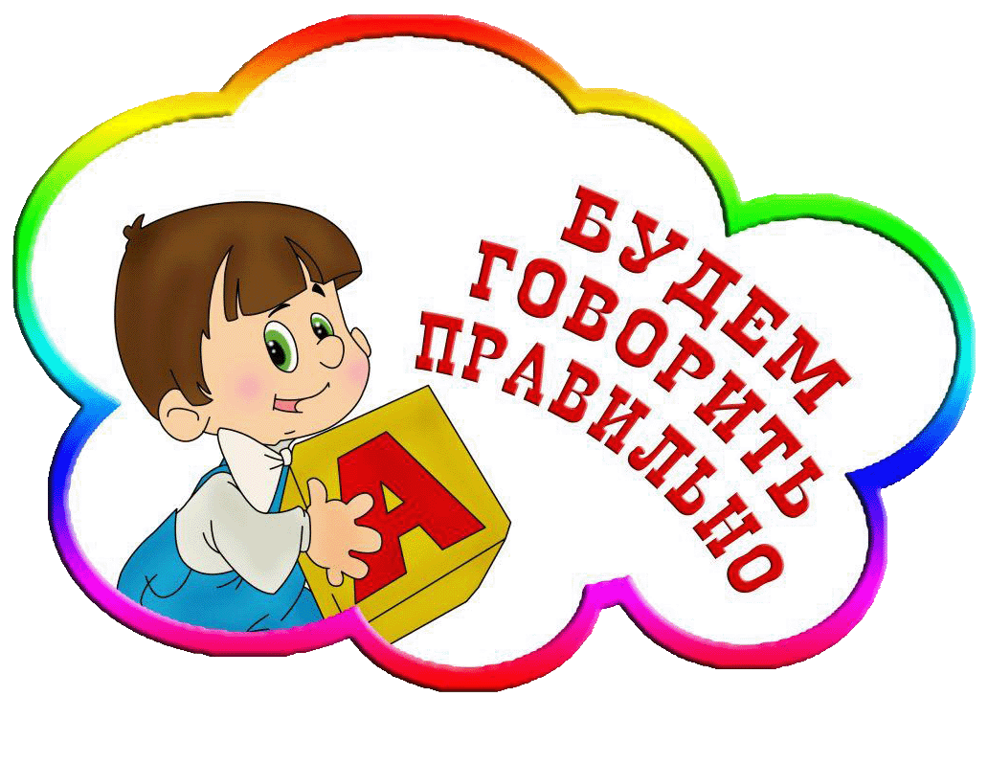

Подготовил учитель-логопед:

Рябышена Сабина Алексеевна